Міністерство освіти і науки, молоді та спорту України

Івано-Франкiвський національний технiчний унiверситет нафти i газу

Кафедра програмного забезпечення

автоматизованих систем

## ЛАБОРАТОРНА РОБОТА № 1

**Основи роботи в Wink**

Виконав: ст. гр. ПІ-09-1

Якубів Т.Р.

Перевірив:

Випасняк Л. І.

м. Iвано-Франкiвськ

2012

Мета: навчитись використовувати програму Wink.

Завдання: створити туторіал для перевірки наявності кнопки на сайті кафедри.

**Виконання завдання:**

Завдання 1. Перевірити чи доступна інформація з адресою і телефоном кафедри з англомовної головної сторінки.

1. 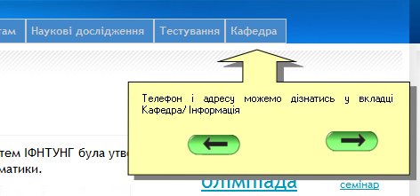

2)

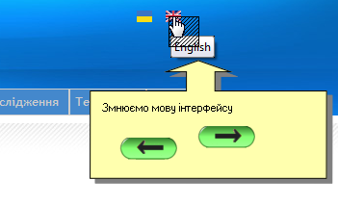

3)

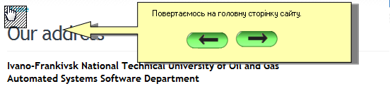

4)

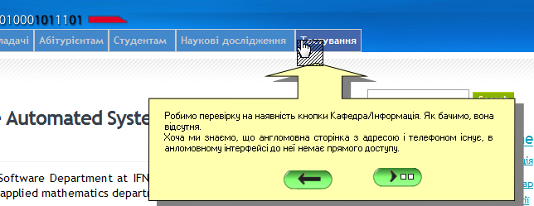

Завдання 2. Перевірити чи можливо зареєструватися на сайті.

1)

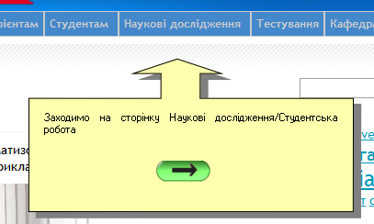

2)

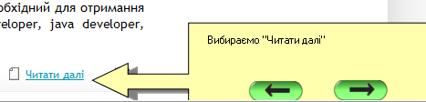

3)

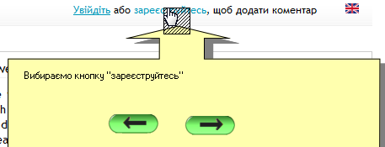

4)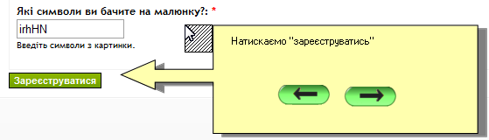

5) 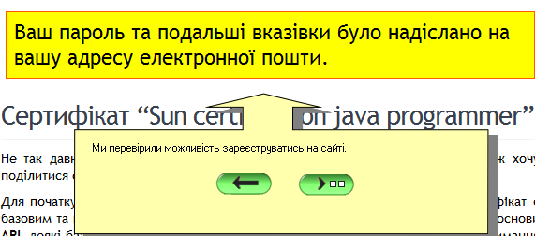

Завдання 3. Перевірити можливість проглянути сторінку аспіранта.

1)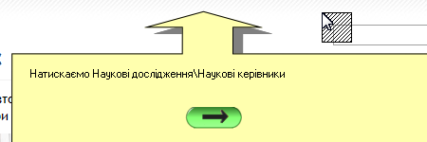

2)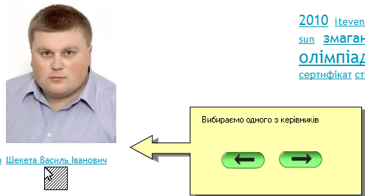

3)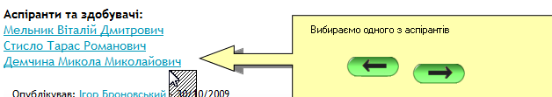

4)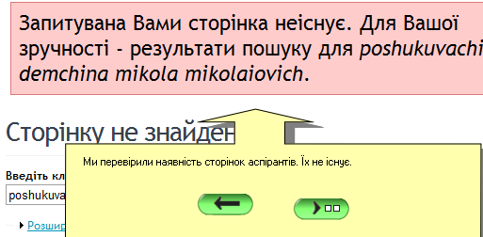

**Висновок.** Я навчився створювати туторіали і презентації в програмі Wink, перевіряти за її допомогою можливості інтерфейсу.